专业综合设计报告

基于 Python 的电商销售数据分析与可视化系统

数据仿真、统计检验与交互式看板实现

姓 名：
学 号：
班 级：
专 业： | 数据科学与大数据技术
指导教师：
完成日期： | 2026 年 9 月

摘 要

本文面向电商经营的精细化决策需求，设计并实现了一套完整的数据分析与可视化系统。系统以 Python 为开发语言，围绕“数据生成—数据清洗—特征工程—探索性分析—统计检验—机器学习建模—可视化—交互式看板”八个环节展开。全部数据由带业务机理的仿真模型生成，不依赖任何外部数据集，随机种子固定，结果完全可复现。
数据层面，系统按年度趋势、季节波动、周周期、大促脉冲、地区梯度、渠道漂移和客户行为七个维度仿真生成 2025 全年 29.13 万条订单记录，并刻意注入重复记录、缺失值、金额格式混乱、数量与金额勾稽不符、离群值等六类数据质量问题，用于完整演示企业级数据清洗流程。清洗环节输出“问题数量—处理方式”对照表，清洗前后的行数变化与全部校验项均可追溯。
分析层面，系统完成描述性统计、分组汇总、透视分析与相关性分析，并针对七类业务问题设计假设检验方案，涵盖 Welch t 检验、单因素方差分析、卡方独立性检验与 Mann-Whitney U 秩和检验；在此基础上使用 KMeans 对 19,524 名客户进行 RFM 分群，使用岭回归解释订单金额的构成因素，并使用类别加权逻辑回归构建退货风险预警模型。
结果层面，系统得到多项具有经营价值的结论：全年销售额 3.2653 亿元，客单价 1128.65 元，整体退货率 10.19%；手机数码与家用电器两个品类贡献 69.0% 的销售额；大促期间订单量显著上升、客单价显著低于平日（p < 0.001，Cohen's d = -0.11）；服饰鞋包退货率高达 24.0%，而购买渠道与退货行为基本无关（p = 0.055）；用户评分与退货行为显著负相关，评分 1 分订单的退货率为 42.1%，评分 5 分仅 6.9%。上述结论通过 18 张图表和 23 张结果表格呈现。
工程层面，系统提供基于 Tkinter 与 matplotlib 的交互式看板，支持日期、地区、渠道、品类、会员等级的多维筛选，指标卡实时刷新，16 种图表即点即画，明细数据分页浏览，并支持图表与筛选结果的一键导出；全流程可通过 run_all.py 一键复现，便于答辩现场演示与后续维护。

关键词：数据仿真；数据清洗；假设检验；RFM 客户分群；KMeans；岭回归；交互式可视化；Tkinter

Abstract

This project designs and implements a complete data analysis and visualization system for e-commerce operations. Built with Python, it covers data generation, cleaning, feature engineering, exploratory analysis, statistical testing, machine-learning modeling, visualization and an interactive dashboard. All 291,045 raw order records for 2025 come from a business-mechanism simulation model with a fixed random seed, so the pipeline is reproducible without any external dataset.
Seven hypotheses are tested with Welch t-test, one-way ANOVA, chi-square independence test and Mann-Whitney U test. KMeans segments 19,524 customers by RFM, ridge regression explains order amount, and a class-weighted logistic regression predicts return risk (AUC = 0.759). The system reports RMB 326.53 million annual sales, an average order value of RMB 1128.65 and a 10.19% return rate, presented through 18 figures, 23 tables and a Tkinter dashboard.
Keywords: data simulation; data cleaning; hypothesis testing; RFM segmentation; KMeans; ridge regression; interactive visualization

目 录

目录将在 Word 中更新域后自动生成。

第 1 章 绪论

1.1 研究背景与意义
电商平台在多年高速增长之后进入存量竞争阶段。流量成本上升、用户注意力分散、退货与售后成本居高不下，使得企业从“扩大流量”转向“精细化运营”。精细化运营的前提是把分散在交易系统里的原始记录转化为可解释的经营指标：哪些品类真正贡献利润，促销到底带来了增量还是仅仅提前透支了需求，退货集中在哪些商品上，哪些客户值得投入更多资源去维护。这些问题都无法依靠单一报表回答，需要一套覆盖数据清洗、统计推断与可视化呈现的完整分析链路。
从人才培养角度看，数据分析类综合设计的意义不在于调用几个现成的库函数，而在于完整走通“业务问题—数据准备—方法选择—结果检验—结论表达”的全过程，并且能够解释每一步为什么这样做。本课题正是按照这一思路设计的：数据由程序仿真生成，参数可控、过程可解释；分析方法的每一步选择都对应一个明确的业务问题；所有结论都给出统计检验依据，而不是停留在柱状图的高低比较。

1.2 国内外研究与应用现状
在学术研究层面，电商数据分析已经形成较为成熟的方法体系。客户价值分析以 RFM 模型及其改进形式为主流，通过最近一次购买时间（Recency）、购买频次（Frequency）和消费金额（Monetary）三个维度对客户分层，并常与 KMeans、层次聚类或高斯混合模型结合实现自动化分群。销售预测方面，时间序列模型（ARIMA 及其季节性扩展）、梯度提升树和深度学习方法各有适用场景。用户行为研究则大量采用假设检验与因果推断方法，用于评估促销活动、页面改版和推荐策略的实际效果。
在工程实践层面，Python 生态已经形成事实标准：pandas 与 numpy 负责数据处理与数值计算，scipy 与 statsmodels 提供统计推断工具，scikit-learn 覆盖主流机器学习算法，matplotlib 与 seaborn 承担图形绘制，Tkinter、Streamlit、Plotly Dash 等框架则用于构建交互式界面。国内电商企业普遍采用“数据仓库 + BI 看板 + 专题分析模型”的三层架构，其中专题分析模型负责回答“为什么”的问题，BI 看板负责回答“是什么”的问题，本系统在设计上同时覆盖了这两个层次。
现有教学案例存在的普遍问题是数据来源模糊、清洗环节被简化、结论缺少统计支撑。本课题针对这三点做出改进：数据由带业务机理的仿真模型生成并公开全部生成参数；清洗环节刻意注入六类质量问题并输出对照表；所有关键结论均给出检验统计量与 p 值。

1.3 主要研究内容
本文完成的主要工作包括以下五个方面。
第一，构建电商订单数据仿真模型。以年度增长趋势为基线，叠加季节性双峰、周周期、七个大促档期脉冲、每日时段分布，并按地区消费能力、渠道迁移趋势、品类价格结构与客户活跃度分布生成订单明细，形成 29.13 万条贴近真实业务的订单数据。
第二，设计并实现数据清洗流程。向原始数据中刻意注入重复记录、缺失值、金额格式混乱、数量与金额勾稽不符、离群值与文本不规范等质量问题，按“去重—类型修正—缺失处理—异常识别—业务勾稽”的顺序逐项处理，并输出清洗日志与质量报告。
第三，完成多维探索性分析与统计检验。从时间、品类、渠道、地区、客户五个维度展开分析，并针对大促效应、地区差异、品类与退货的关联性、评分与退货的关系等七类业务问题设计并执行假设检验。
第四，构建客户分群与预测模型。使用 RFM 指标与 KMeans 完成客户价值分层，使用岭回归解释订单金额的构成因素，使用类别加权逻辑回归构建退货风险预警模型。
第五，开发可视化图表体系与交互式看板。输出 18 张静态图表与 23 张结果表格，并基于 Tkinter 与 matplotlib 实现支持多维筛选、实时刷新与结果导出的交互式看板。

1.4 技术路线与报告结构
系统的整体技术路线如图 1-1 所示，自下而上分为数据层、处理层、分析层与应用层。数据层负责按业务规则生成原始订单并注入质量问题；处理层完成清洗、特征工程与质量报告；分析层承担统计描述、假设检验与建模任务；应用层把分析结果封装为可交互的看板。
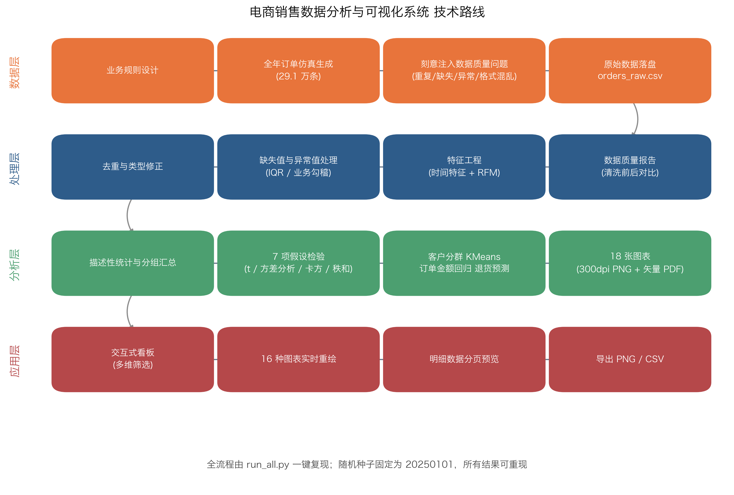
图 1-1 系统技术路线图
全文共八章。第 1 章说明研究背景、现状与主要工作；第 2 章介绍所用技术栈与开发环境；第 3 章阐述数据生成模型与数据质量处理流程；第 4 章展开探索性数据分析；第 5 章给出七项假设检验的设计与结果；第 6 章介绍客户分群与两个预测模型；第 7 章说明图表体系与交互式看板的实现；第 8 章总结结论并讨论不足与改进方向。

第 2 章 相关技术与开发环境

2.1 数据处理与统计分析技术
系统使用 pandas 承担表格型数据的读写、清洗、分组聚合与透视分析。pandas 的DataFrame 结构可以同时容纳数值、字符串与时间类型字段，结合 groupby、pivot_table、merge 等接口能够在一次遍历中完成复杂的派生指标计算，这是本系统把 29 万条明细数据压缩为 365 条日粒度指标和 19,524 条客户画像的基础。
数值计算由 numpy 完成，所有仿真采样、向量化运算（如对数正态分布采样、按权重抽样、IQR 异常值判定）都基于 numpy 的随机数生成器实现。之所以统一使用 default_rng 并固定种子，是为了保证同一份代码在任何机器上都能得到完全一致的数据。
统计推断由 scipy.stats 提供。系统使用它的 ttest_ind（Welch t 检验）、f_oneway（单因素方差分析）、chi2_contingency（卡方独立性检验）、mannwhitneyu（秩和检验）、kruskal、shapiro 与 pearsonr、spearmanr 等接口，并自行计算 Cohen's d、Cramér's V、eta 平方等效应量指标。
机器学习建模使用 scikit-learn，涉及 StandardScaler 标准化、KMeans 聚类、Ridge 岭回归、LogisticRegression 逻辑回归以及 silhouette_score、roc_curve、confusion_matrix 等评估接口。

2.2 数据可视化技术
图形绘制以 matplotlib 为核心，seaborn 用于统计图形的样式简化。系统对绘图环境做了三项统一配置：一是中文字体（优先 Hiragino Sans GB、STHeiti 等系统内置字体）与负号显示设置，避免图中中文出现方块；二是统一配色方案（主色深蓝、强调色橙、辅助色绿与红），三是统一输出规范，每张图同时导出 300dpi 的 PNG（供 Word 报告插图）与矢量 PDF（供打印或放大查看）。
图形类型覆盖折线图、热力图、帕累托图、环形图、堆叠面积图、箱线图、直方图与核密度曲线、散点回归图、小倍数分面图与相关性矩阵图，分别对应销售趋势、时段规律、品类结构、渠道演变、分布特征与变量关联等分析需求。

2.3 图形界面技术
交互式看板基于 Python 标准库 tkinter 构建，绘图区域通过 matplotlib 的 TkAgg 后端嵌入 Tk 窗口。界面采用“筛选区—指标卡—图表区—明细区”的四段式布局：左侧筛选区使用 Listbox 多选控件与日期下拉框收集查询条件；顶部五张指标卡随筛选结果实时刷新；中间图表区通过 Combobox 切换 16 种图表；底部明细区使用 Treeview 分页展示原始记录。
为了保证界面在加载 29 万条数据时不出现假死，数据读入放在后台线程中执行，并通过队列把结果传递回主线程渲染，避免 Tkinter 控件的跨线程访问问题。

2.4 开发环境与依赖
系统的开发与测试环境如表 2-1 所示。除 Tkinter 随 Python 标准库提供外，其余依赖均可通过 pip 一次性安装。
组件 | 版本 | 在本项目中的作用
Python | 3.10.8 | 开发与运行环境
numpy | 2.2.6 | 向量化数值计算、随机数生成
pandas | 2.3.3 | 数据读写、清洗、分组聚合与透视分析
scipy | 1.15.3 | 假设检验、核密度估计
scikit-learn | 1.7.2 | 标准化、KMeans 聚类、岭回归、逻辑回归
matplotlib | 3.10.9 | 静态图表与看板内嵌绘图
seaborn | 0.13.2 | 统计图形样式
openpyxl | 已安装 | 结果表格的 Excel 导出
tkinter | 8.6（标准库） | 交互式看板界面
表 2-1 开发环境与依赖组件

第 3 章 数据生成与数据质量处理

3.1 数据来源说明
本系统的数据不是网络抓取或公开数据集，而是由 src/data_generator.py 中的仿真模型生成。这样设计有三点考虑：一是数据规模、字段结构与质量问题完全可控，便于演示完整流程；二是生成规则对应真实电商的业务机理，结论具有可解释性；三是随机种子固定（20250101），任何人运行同一份代码都能得到完全相同的数据，从根本上保证结果可复现。表 3-1 列出了订单明细的字段设计。
字段 | 含义 | 仿真中注入的结构
order_id | 订单号 | 格式为 SO+时间戳+序号，含 0.6% 重复记录
order_time | 下单时间（分钟级） | 年度增长 + 夏冬双峰 + 周末效应 + 大促脉冲 + 时段分布
customer_id | 客户编号 | 共 2 万名客户，活跃度呈幂律分布
province / city | 收货地区 | 13 个省份按消费能力加权，含 2% 缺失值
channel | 购买渠道 | APP / 小程序 / 网页 / 线下门店，占比随时间漂移
category | 商品品类 | 8 个品类，价格服从对数正态分布
product | 商品名称 | 每个品类下生成若干 SKU
unit_price | 商品单价（元） | 品类均值 × 会员等级系数
quantity | 购买数量 | 1~5 的长尾分布，含 0.8% 缺失与逻辑异常
discount | 优惠金额（元） | 与大促强度正相关
amount | 实付金额（元） | 单价 × 数量 − 优惠，含 2% 格式混乱与 0.54% 异常值
rating | 用户评分（1~5） | 含 8% 缺失，与退货概率相关
is_return | 是否退货 | 概率与品类、评分、大促状态相关
member_level | 会员等级 | 四档等级，影响客单价
promotion / is_promo | 促销活动 | 7 个真实档期，非大促订单该字段为空
表 3-1 订单明细字段设计

3.2 仿真模型设计
订单量的日度基准由四部分叠加而成：一是全年增长趋势，用对数曲线描述平台规模的自然增长，全年增幅约 18%；二是季节波动，在 6 月与 11—12 月设置两个高斯峰，对应年中与年末的消费旺季；三是周周期，周五至周日下单量上浮、周一最低；四是促销脉冲，对年货节、38 女神节、618、818、国庆、双 11、双 12 七个档期分别设定起止日期与脉冲强度。下单时刻在一日内按早间、午间、晚间三个峰值的权重抽样。
地区维度按消费能力设定权重，广东、北京、上海权重最高，形成“一线与新一线为主”的消费结构。渠道维度设定全年占比漂移参数，使 APP 与小程序占比上升、网页与线下门店占比下降，用来模拟移动端迁移的真实趋势。品类维度为每个品类设定价格分布、退货率基线与评分基线，使品类之间形成稳定的结构性差异；会员等级通过价格系数影响客单价。
客户的复购行为由活跃度参数控制：少数高活跃客户贡献大量订单，多数客户只购买一两次，形成典型的幂律形态，为后续 RFM 分析提供了有区分度的样本。

3.3 数据质量问题的注入
为了让清洗环节具有实际意义，仿真模型在生成“干净数据”之后，按照设定的比例注入六类质量问题，并把注入明细记录到 data/raw/injection_log.json。具体注入内容包括：订单号与整行记录的重复、省份与城市字段的缺失、金额字段的货币符号与千分位格式混乱、商品数量的缺失与负数、优惠金额超过商品金额导致的逻辑矛盾、以及渠道与品类字段的大小写与空格不一致。
注入后的原始数据共 291,045 行。这些质量问题并非随机噪声，而是参考真实企业数据仓库中常见的接入问题设计的：格式混乱来自多端系统对接，勾稽不符来自业务系统的边界处理缺陷，缺失值来自前端埋点或用户未填写，重复记录来自接口重试。因此清洗流程具有可迁移性。

3.4 清洗流程与数据质量报告
清洗流程按“先结构、后内容、再业务”的顺序组织，如图 3-1 所示。结构化处理负责删除完全重复的整行记录、统一文本字段的大小写与首尾空格；内容处理负责把订单时间统一解析为 datetime 类型、把金额字段中的货币符号与千分位剥离，并对评分等业务上允许缺失的字段采取“保留并标记”的策略；业务处理负责按 IQR 规则识别金额离群值、按“单价 × 数量 − 优惠”勾稽关系反推修正数量异常记录。
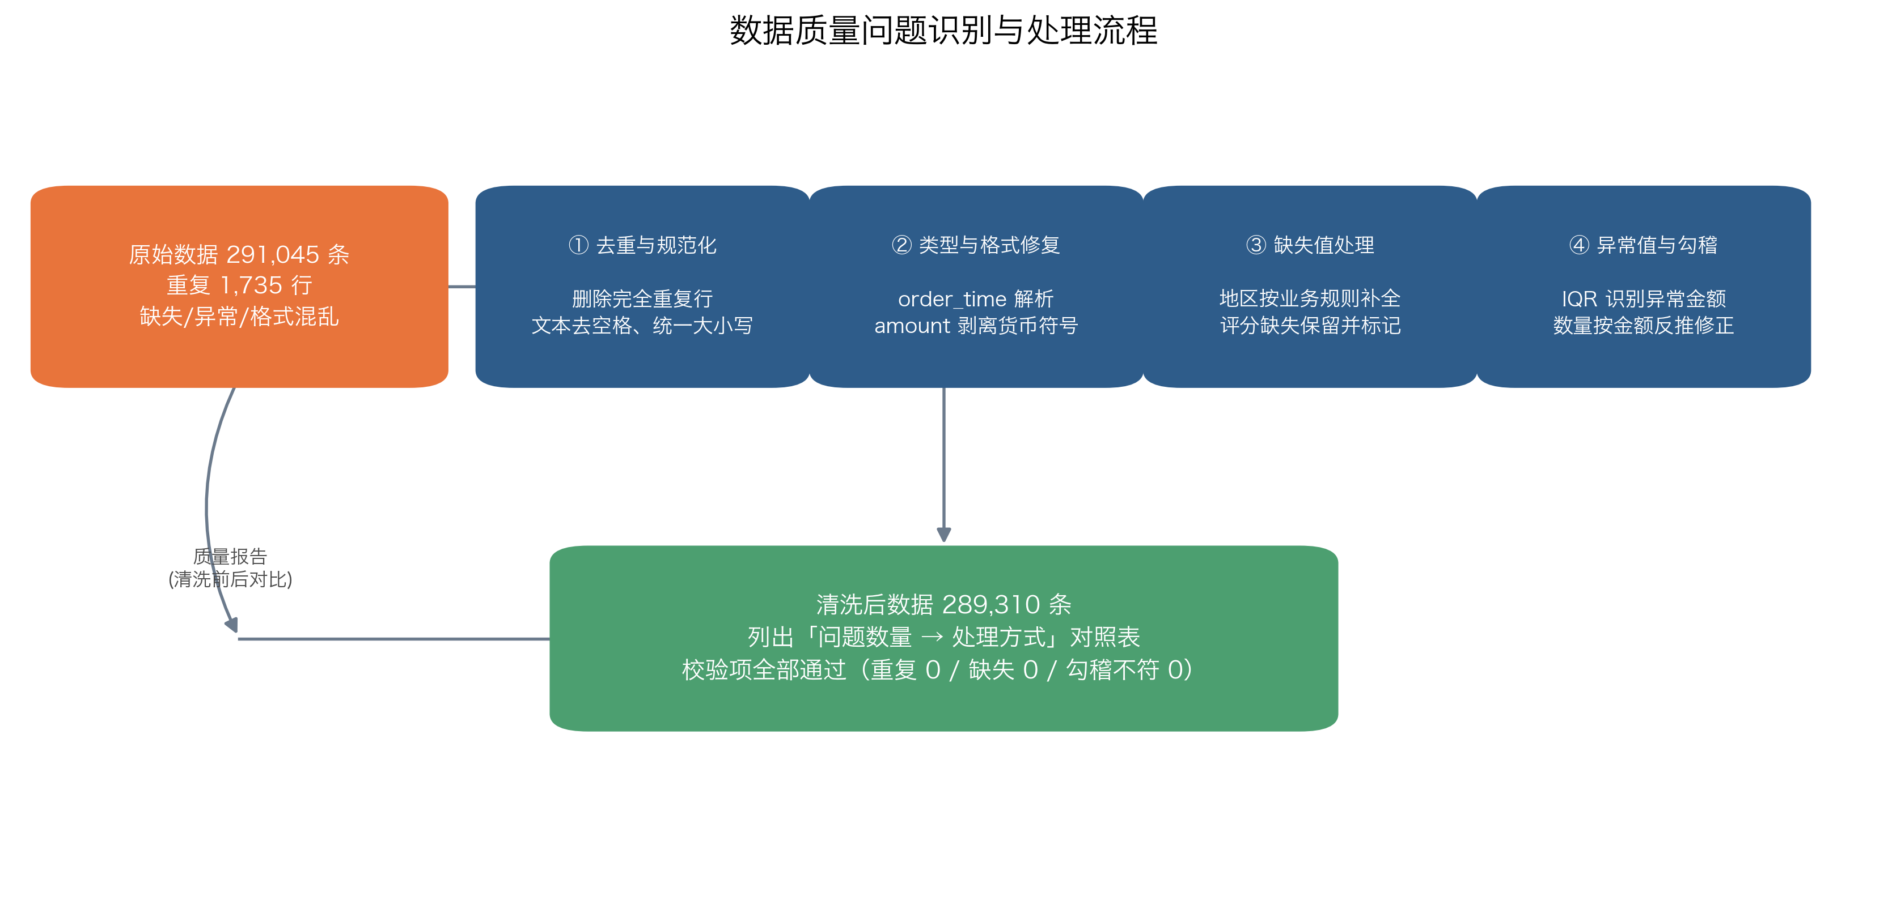
图 3-1 数据质量问题识别与处理流程
清洗过程产生的每一步处理量都会写入日志文件 results/tables/cleaning_log.json，汇总后的质量报告如表 3-2 所示。表中同时给出问题数量、占比与处理方式，便于评审者核对清洗过程是否完整。
检查项 | 字段 | 问题数量 | 占比 | 处理方式
缺失值 | province / city | 5,820 | 2.00% | 按省份-城市映射补全
缺失值 | quantity | 2,323 | 0.80% | 按金额与单价反推
缺失值 | rating | 23,290 | 8.00% | 保留缺失并增加评分标记列
业务空值 | promotion | 208,481 | 71.63% | 空值语义化为“非大促”
重复值 | 全部字段 | 1,735 | 0.60% | 删除完全重复行并重新生成订单号
格式异常 | amount | 5,820 | 2.00% | 剥离货币符号与千分位后转数值
格式异常 | order_time | 876 | 0.30% | 统一解析为 datetime
逻辑异常 | quantity | 1,152 | 0.40% | 按金额与单价反推数量
逻辑异常 | amount | 1,570 | 0.54% | 按单价×数量−折扣重算
文本不规范 | channel / category | 3,496 | 1.21% | 去除首尾空格并统一大小写
表 3-2 数据质量问题与处理方式对照表
清洗完成后系统执行一轮自动校验：完全重复行、订单号重复、金额缺失、金额非正数、数量非正数、时间解析失败、渠道与品类带空格、地区为空、金额勾稽不符九项检查全部通过，最终得到 289,310 条有效订单记录，较清洗前减少 1,735 条（0.60%），与重复记录数量完全吻合。

第 4 章 探索性数据分析
本章从总体规模、时间规律、品类结构、渠道结构、地区分布与变量关联六个角度展开分析。所有指标都可由 run_all.py 一键重新计算，图表与表格中的数据均来自清洗后的真实计算结果。

4.1 总体经营指标与描述性统计
清洗后的数据集包含 289,310 条订单，覆盖 2025 年 1 月 1 日至 12 月 31 日，全年销售额 3.2653 亿元，日均销售额 89.5 万元，客单价 1128.65 元，订单金额中位数 347.46 元，整体退货率 10.19%，共 19,524 名客户产生消费。值得注意的是客单价与中位数差距接近三倍，说明金额分布严重右偏，少数高价订单拉高了均值。
字段 | 样本量 | 均值 | 标准差 | 最小值 | 中位数 | 最大值 | 偏度 | 变异系数
unit_price | 289,310 | 747.21 | 1,349.82 | 8.27 | 265.28 | 40,820.41 | 4.46 | 1.81
quantity | 289,310 | 1.62 | 0.96 | 1.00 | 1.00 | 10.00 | 1.67 | 0.59
discount | 289,310 | 83.98 | 349.90 | 0.00 | 5.84 | 17,821.60 | 12.28 | 4.17
amount | 289,310 | 1,128.65 | 2,507.64 | 7.25 | 347.46 | 111,174.67 | 7.48 | 2.22
rating | 266,166 | 4.33 | 0.70 | 1.00 | 4.00 | 5.00 | -0.69 | 0.16
表 4-1 主要数值字段的描述性统计
从表 4-1 可以看到，单价、优惠金额与订单金额的变异系数分别为 1.81、4.17 和 2.22，偏度分别达到 4.46、12.28、7.48，属于典型的强右偏重尾分布；用户评分的变异系数仅 0.16，说明评分高度集中在 4~5 分区间；购买数量均值为 1.62，说明绝大多数订单只购买一件商品。

4.2 销售趋势与时间规律
图 4-1 给出全年每日销售额与 7 日移动平均曲线，并标注了七个促销档期。全年销售呈现“平稳上行 + 两大高峰”的形态：6 月与 11 月的销售额明显抬升，其中 6 月 22 日达到全年峰值 201.7 万元，约为日均水平的 2.3 倍。扣除促销脉冲后，7 日移动平均曲线从年初的 70 万元左右稳步上升到年末的 110 万元附近，反映出平台规模的自然增长。
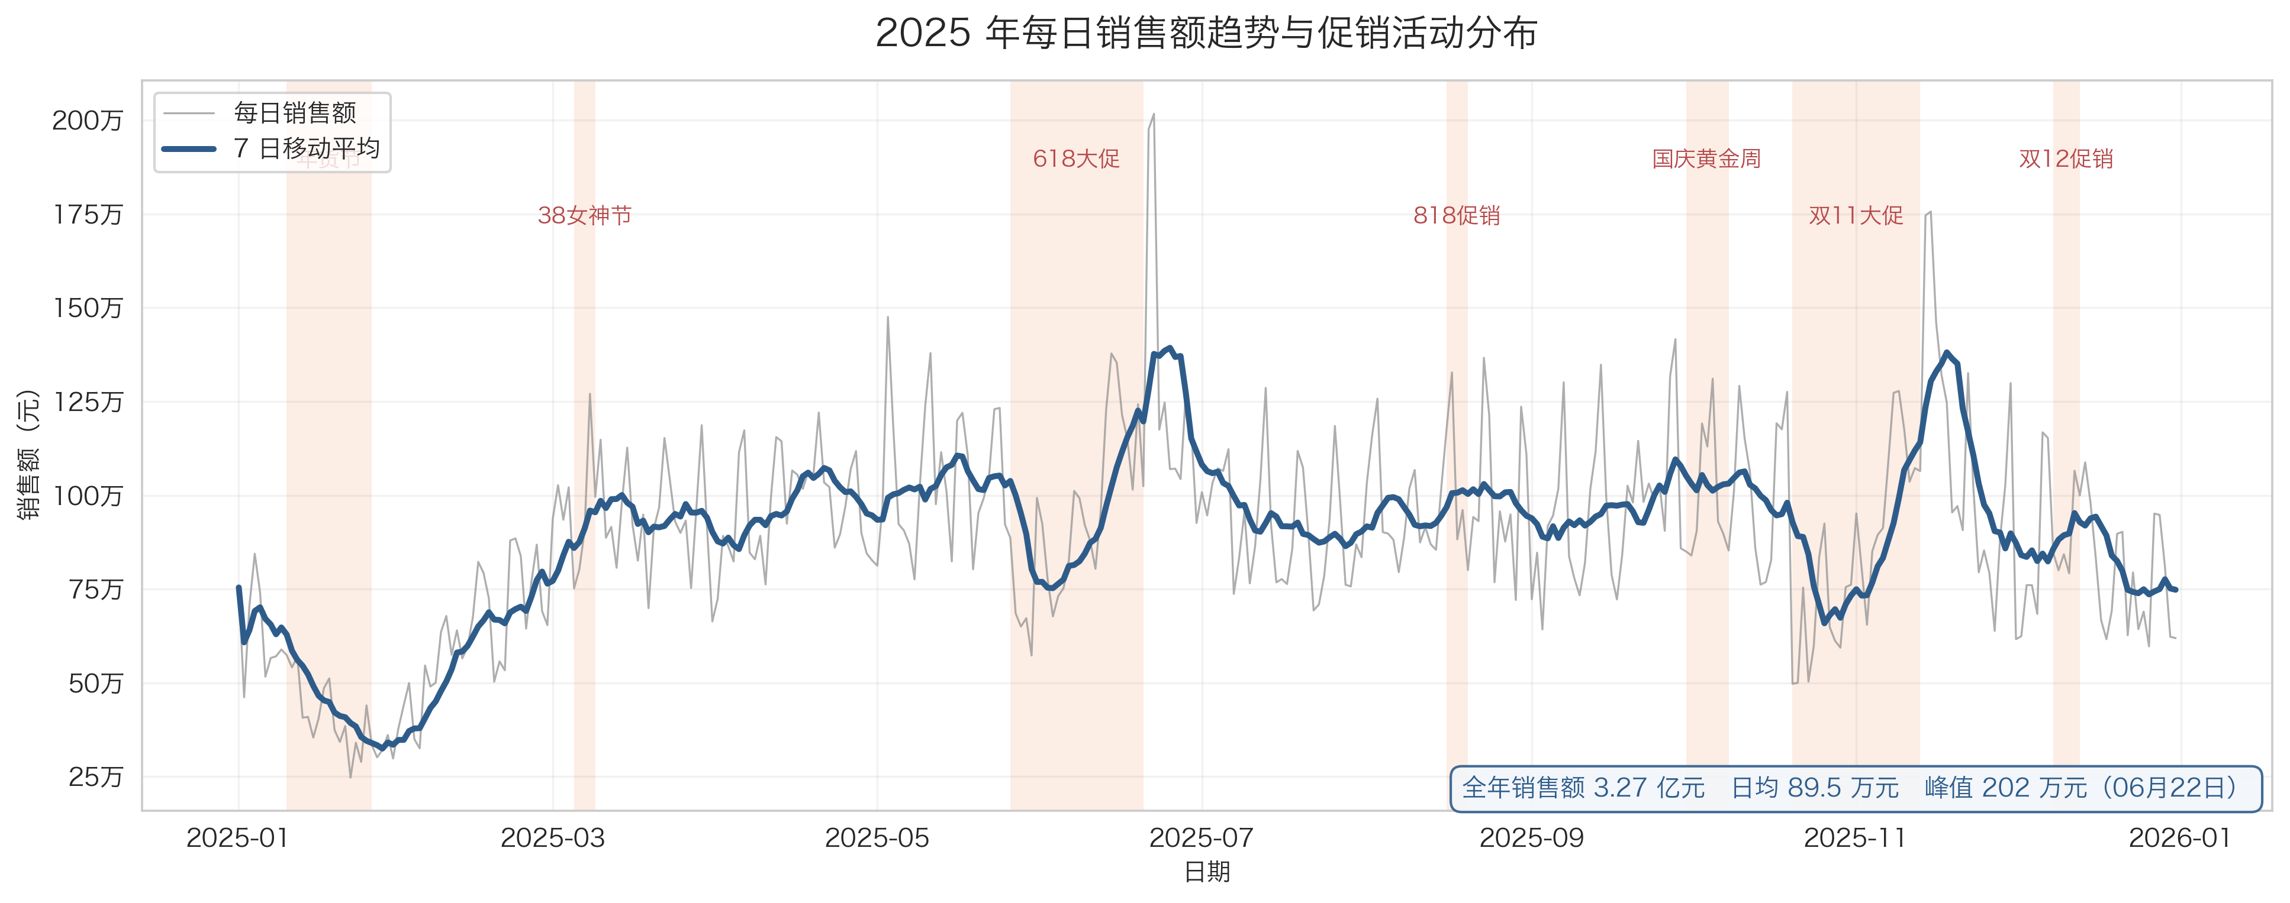
图 4-1 全年每日销售额趋势与促销档期分布
图 4-2 是按“星期 × 小时”统计的销售额热力图。下单行为呈现出明显的双峰特征：上午 10—11 点与晚间 20—22 点是两个高峰，凌晨 2—6 点为低谷；周末的晚间高峰比工作日更宽、更高，说明休闲时段的消费意愿更强。这一规律直接决定了促销短信与Push推送的最佳触达时间，也解释了为什么大促活动通常选在晚间开启。
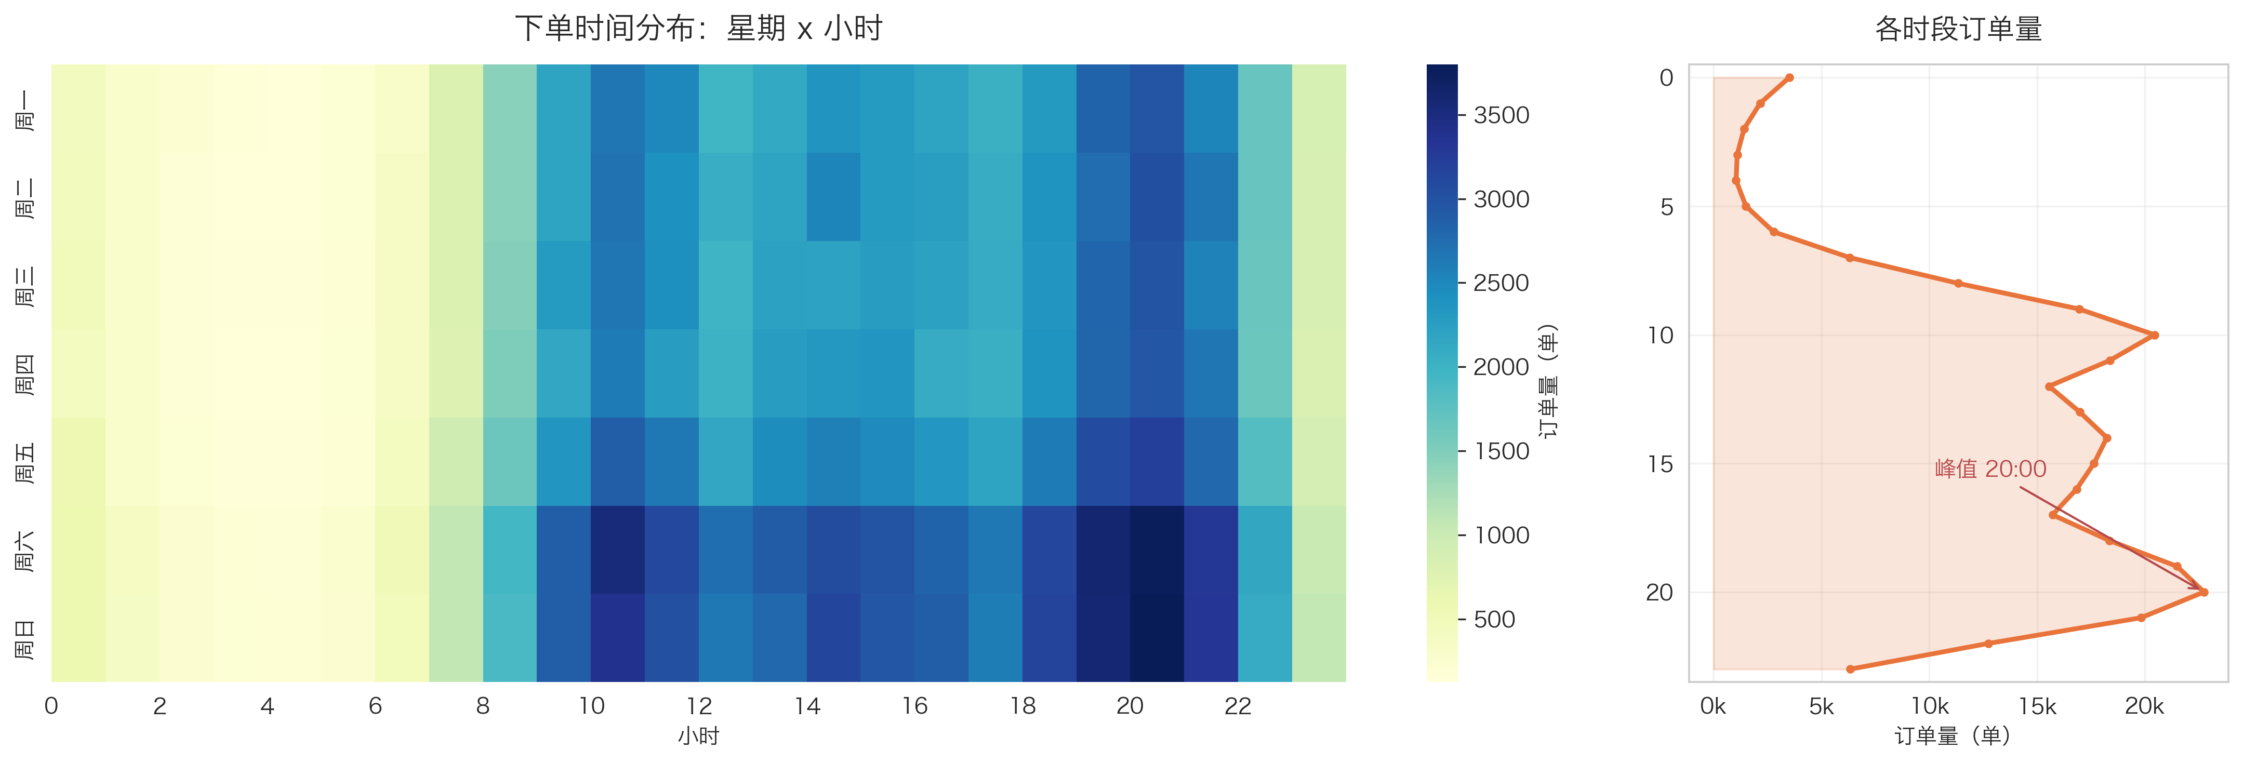
图 4-2 下单时段与星期的销售额分布热力图

4.3 品类结构与商品集中度
图 4-3 的帕累托图显示，品类销售额的集中度非常高：手机数码以 45.41% 的销售额占比位居第一，家用电器占 23.59%，两者合计 69.0%；加上服饰鞋包后，前三个品类的累计占比已达 82.9%，符合帕累托法则。长尾端的图书文娱销售额占比仅 0.56%，但订单量并不低，说明其单价低、属于引流型品类。
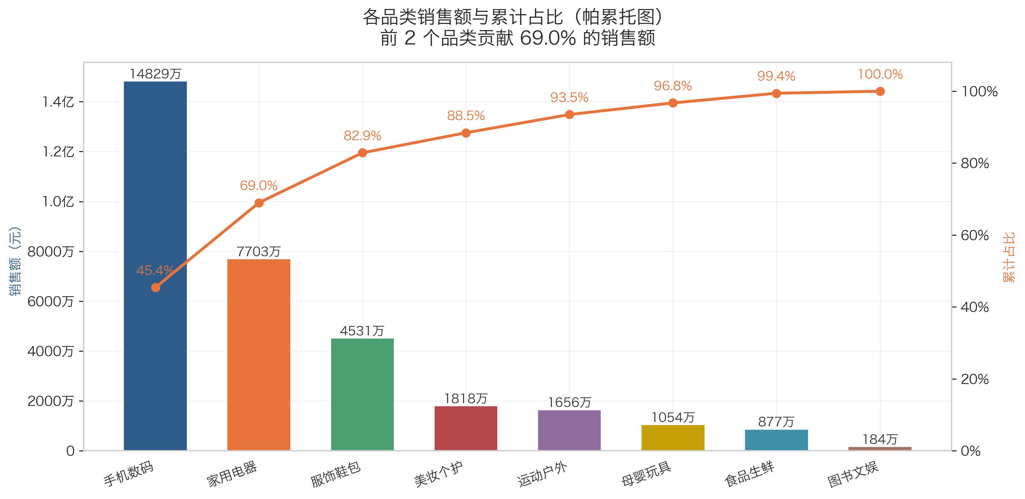
图 4-3 品类销售额帕累托图
品类 | 订单量 | 销售额（万元） | 客单价（元） | 退货率 | 平均评分 | 销售额占比
手机数码 | 29,064 | 14,829.0 | 5,102.2 | 5.2% | 4.43 | 45.41%
家用电器 | 23,211 | 7,703.4 | 3,318.9 | 4.2% | 4.46 | 23.59%
服饰鞋包 | 75,020 | 4,531.0 | 604.0 | 24.0% | 4.19 | 13.88%
美妆个护 | 46,377 | 1,818.4 | 392.1 | 6.2% | 4.35 | 5.57%
运动户外 | 23,134 | 1,656.0 | 715.8 | 10.8% | 4.32 | 5.07%
母婴玩具 | 23,151 | 1,054.5 | 455.5 | 7.0% | 4.40 | 3.23%
食品生鲜 | 51,876 | 876.9 | 169.0 | 3.2% | 4.28 | 2.69%
图书文娱 | 17,477 | 183.8 | 105.2 | 1.7% | 4.50 | 0.56%
表 4-2 各品类经营指标汇总
表 4-2 揭示了一个容易被忽视的问题：品类之间的退货率差异远大于其销售额差异。服饰鞋包的退货率达 24.0%，运动户外为 10.8%，而图书文娱仅 1.7%、食品生鲜为 3.2%。服饰鞋包贡献了 13.88% 的销售额，同时也贡献了相当比例的退货与售后成本，是后续退货治理的重点对象。
品类 | 商品 | 销量（件） | 销售额（万元）
手机数码 | 蓝牙耳机 | 7,953 | 2,497.1
手机数码 | 智能手表 | 7,847 | 2,495.2
手机数码 | 无线充电器 | 7,871 | 2,484.3
手机数码 | 移动电源 | 7,817 | 2,471.4
手机数码 | 智能手机 | 7,891 | 2,468.4
手机数码 | 平板电脑 | 7,723 | 2,412.6
家用电器 | 扫地机器人 | 6,388 | 1,344.5
家用电器 | 加湿器 | 6,407 | 1,318.3
表 4-3 销售额排名前 8 的热销商品（完整榜单见 results/tables）

4.4 渠道结构与演变
图 4-4 显示渠道销售额结构的现状：APP 占 45.6%，小程序占 27.6%，网页占 15.6%，线下门店占 11.2%，移动端合计超过七成。各渠道的客单价与评分差异很小（客单价 1118~1139 元，评分 4.32 左右），初步说明渠道之间主要差异在于用户规模而不是消费能力。
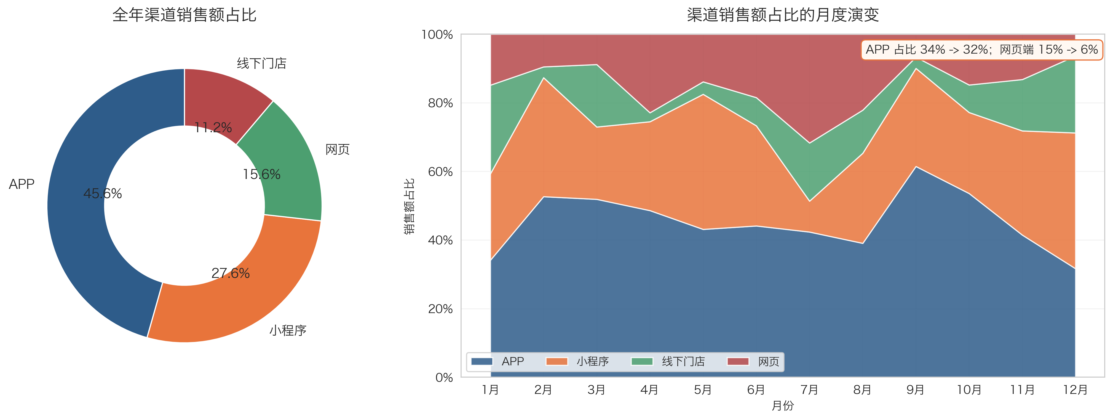
图 4-4 渠道销售额结构与月度演变
渠道的时间演变同样值得关注。仿真模型为渠道设置了占比漂移参数，APP 与小程序的比例逐月上升，网页与线下门店逐月下降，这与移动互联网渗透率持续提升的现实趋势一致。在实际经营中，这种结构性变化会同时影响获客成本、页面转化率与售后流程设计。

4.5 地区与城市分布
图 4-5 与表 4-4 显示地区分布高度集中：广东、北京、上海三地的销售额占比分别为 15.92%、12.04%、11.61%，合计接近四成。客单价方面，北京（1359 元）与广东（1302 元）显著高于中西部省份，反映出一线城市更高的消费能力。各地区退货率差异不大（均在 10% 上下），说明退货问题在不同地区具有普遍性，不是区域物流或服务差异导致的。
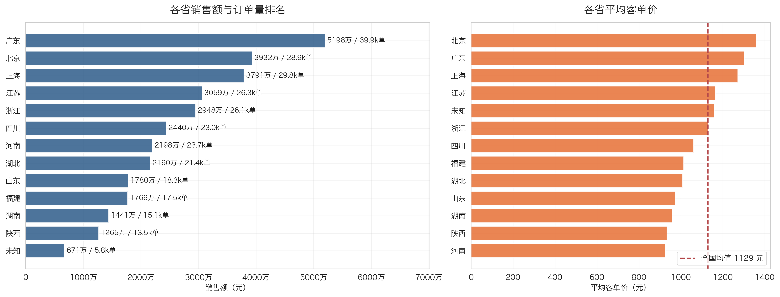
图 4-5 地区销售额对比
省份 | 订单量 | 销售额（万元） | 客单价（元） | 退货率 | 销售额占比
广东 | 39,910 | 5,197.9 | 1,302.4 | 10.0% | 15.92%
北京 | 28,926 | 3,932.0 | 1,359.3 | 10.3% | 12.04%
上海 | 29,801 | 3,790.9 | 1,272.1 | 10.2% | 11.61%
江苏 | 26,267 | 3,059.4 | 1,164.7 | 10.1% | 9.37%
浙江 | 26,095 | 2,948.1 | 1,129.8 | 10.4% | 9.03%
四川 | 22,995 | 2,440.4 | 1,061.3 | 10.4% | 7.47%
河南 | 23,740 | 2,197.5 | 925.7 | 10.2% | 6.73%
湖北 | 21,439 | 2,160.4 | 1,007.7 | 9.8% | 6.62%
表 4-4 销售额排名前 8 的省份
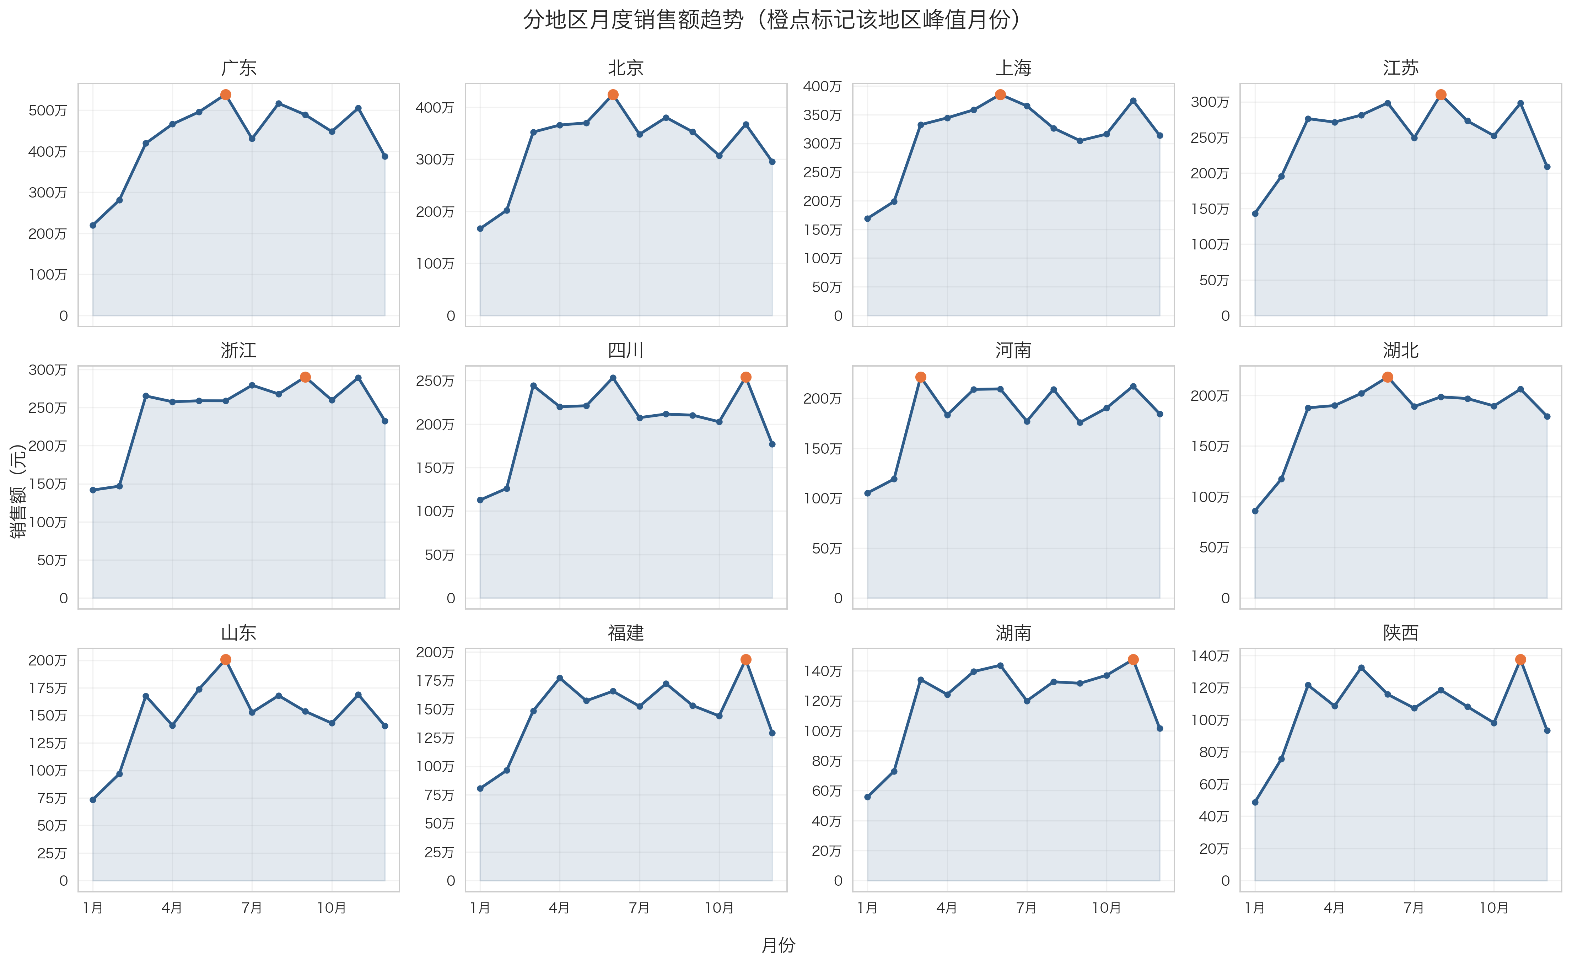
图 4-6 重点地区销售额月度趋势
图 4-6 的分地区月度趋势进一步说明，各地区的月度曲线形态高度一致，都在 6 月与 11 月出现峰值，说明大促是全国性的统一节奏，地区之间的差异主要体现在整体水平而不是时间节奏上。这为营销资源的分配提供了依据：大促投放可以按地区历史销售额占比做预算分配，而不需要为不同地区设计不同的促销节奏。

4.6 金额分布与变量关联
图 4-7 是订单金额的分布（截尾至 99.5% 分位）。分布呈现明显右偏，均值 1128.65 元远高于中位数 347.46 元，绝大多数订单集中在小额区间，少数高客单价订单构成右侧长尾。图 4-8 的品类箱线图进一步显示，手机数码与家用电器的金额中位数显著高于其他品类，而食品生鲜、图书文娱的金额集中在低位，品类之间的价格带差异清晰。
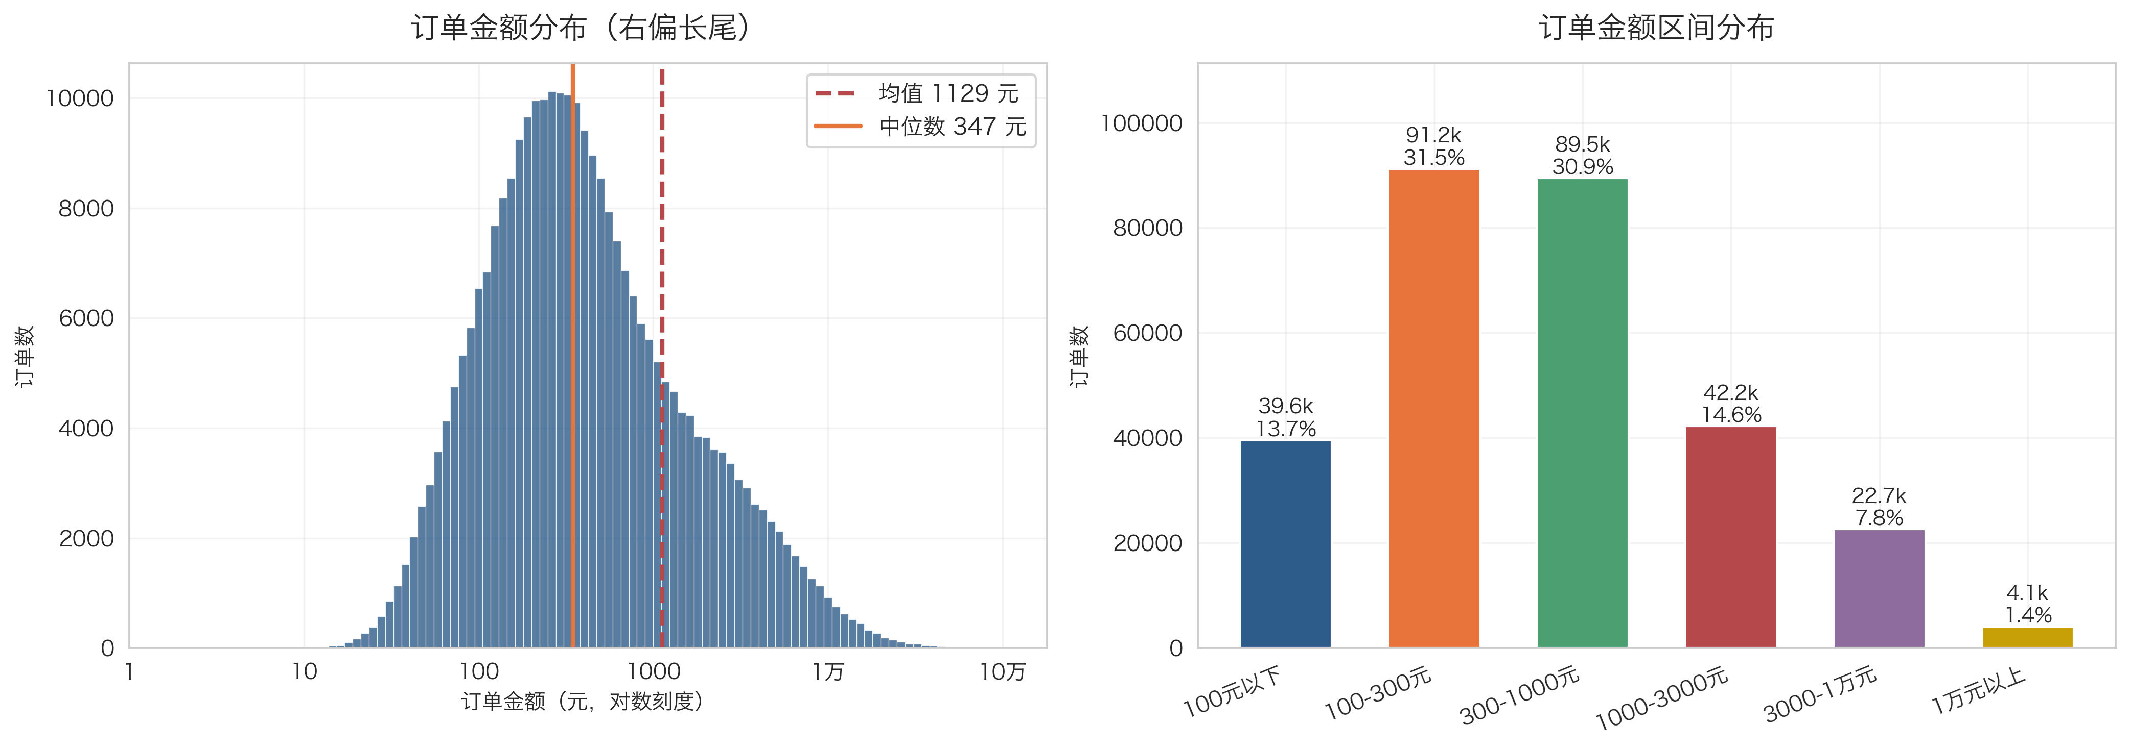
图 4-7 订单金额分布与核密度估计
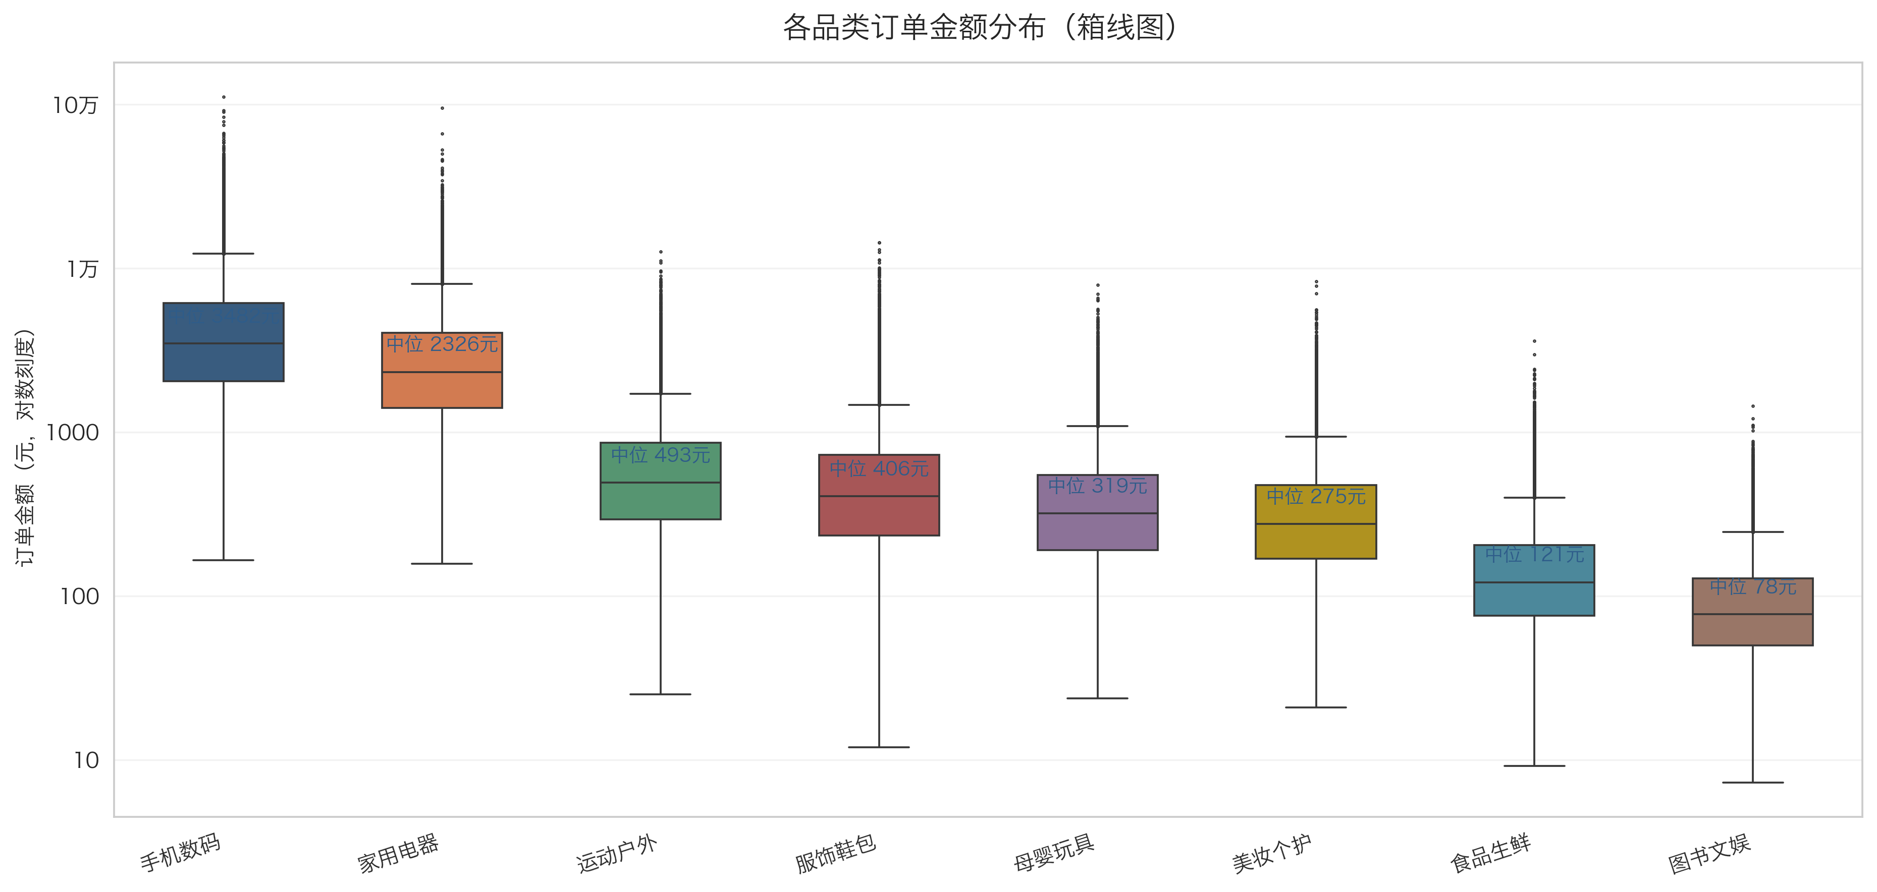
图 4-8 各品类订单金额分布箱线图
图 4-9 的相关性热力图与表 4-5 的 Spearman 秩相关系数给出了变量之间的定量关系。其中单价与订单金额的相关系数高达 0.913，是订单金额最主要的驱动因素；优惠金额与订单金额的相关系数为 0.522，说明高金额订单往往伴随更高的折扣绝对值；评分与退货率的相关系数为 -0.115，方向为负，与“评分越低越容易退货”的业务直觉一致；下单小时数与各金额变量的相关系数接近 0，说明购买时段与消费能力无关。
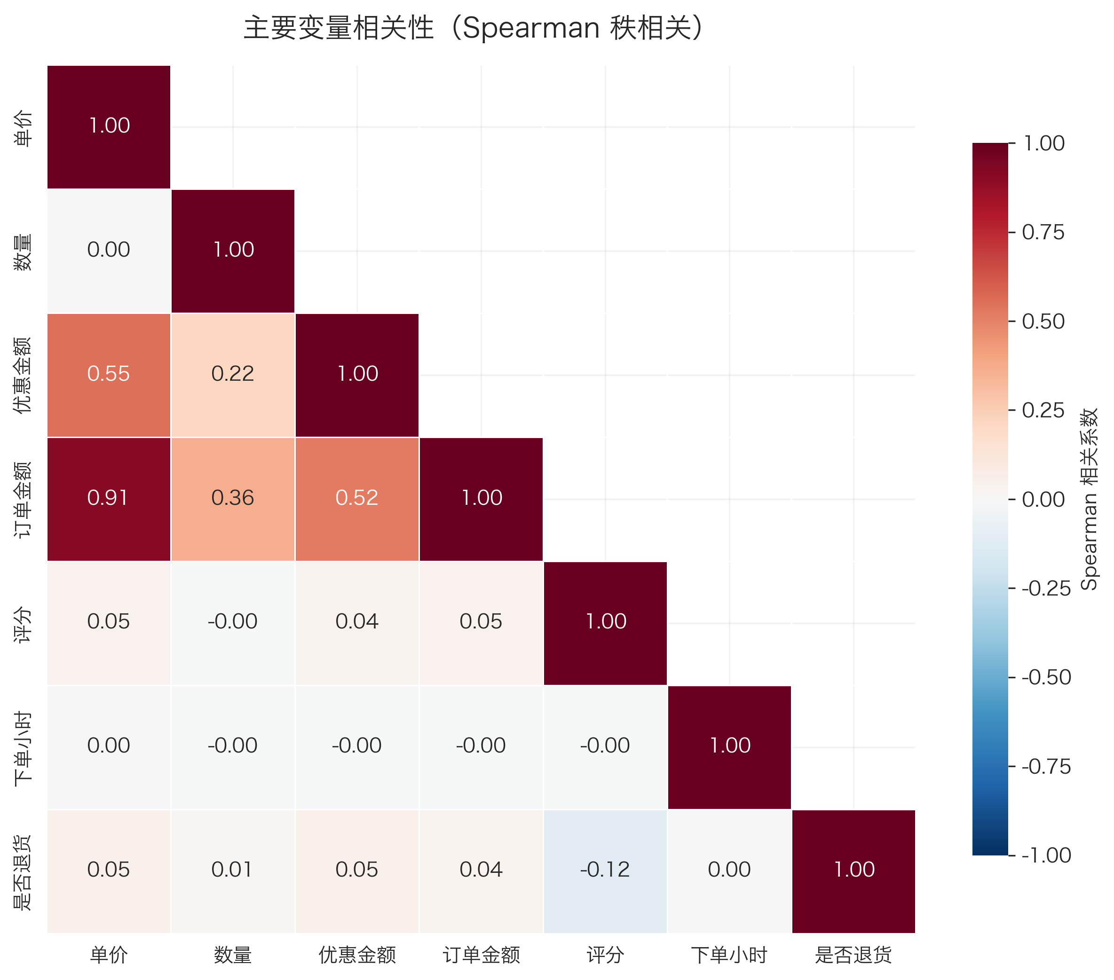
图 4-9 核心指标相关系数矩阵
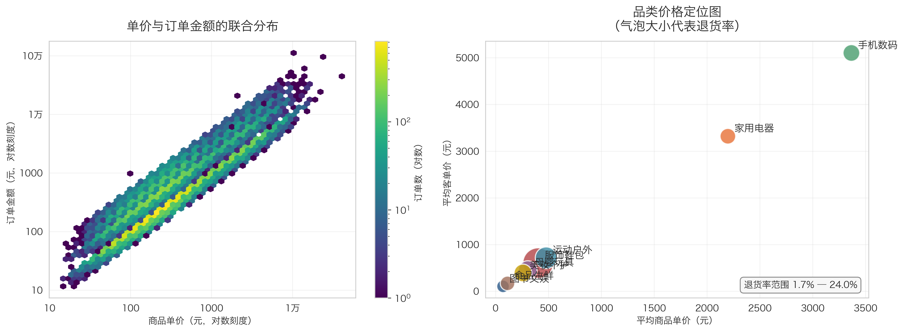
图 4-10 单价与订单金额的散点与回归拟合
变量 A | 变量 B | Spearman 相关系数
unit_price | amount | 0.913
discount | amount | 0.522
quantity | amount | 0.363
discount | unit_price | 0.547
rating_filled | is_return | -0.115
is_return | amount | 0.038
表 4-5 主要变量之间的 Spearman 秩相关系数

第 5 章 统计检验与业务结论

5.1 检验方案设计
探索性分析只能说明“看起来有差异”，要判断差异是否真实存在，必须做统计检验。本章围绕七类业务问题设计检验方案，选择依据如下：比较两组均值时，在大样本下使用 Welch t 检验（不要求方差齐性）；比较三组及以上均值时使用单因素方差分析，并附加 Kruskal-Wallis 非参数检验作为稳健性验证；判断两个分类变量是否独立时使用卡方独立性检验，并通过 Cramér's V 衡量关联强度；当变量分布严重偏态或用序数尺度度量时，使用 Mann-Whitney U 秩和检验。为避免“只报 p 值不报效应量”的常见问题，每一项检验都同时给出效应量。
编号 | 研究问题 | 检验方法 | 统计量 | p 值 | 显著性 | 结论
H1 | 大促订单客单价与平日是否存在差异 | Welch t 检验 | t=-29.85; U=7549443832 | 2.77e-195 | *** | 大促客单价 低于平日
H2 | 不同地区的订单金额是否存在差异 | 单因素方差分析 | F=85.42; H=2694 | 1.91e-211 | *** | 地区间消费水平差异显著
H3 | 商品品类与是否退货是否存在关联 | 卡方独立性检验 | chi2=22659, df=7 | 0 | *** | 品类显著影响退货行为
H4 | 购买渠道与是否退货是否存在关联 | 卡方独立性检验 | chi2=8, df=3 | 0.0548 | 不显著 | 渠道与退货行为存在关联
H5 | 退货订单的用户评分是否低于未退货订单 | Mann-Whitney U 秩和检验 | U=2596360004 | 0 | *** | 退货订单评分更低（4.07 vs 4.35）
H6 | 不同会员等级的客单价是否存在差异 | 单因素方差分析 | F=86.99; H=660 | 2.92e-56 | *** | 会员等级与客单价显著相关
H7 | 商品单价与订单金额是否相关 | Spearman 秩相关检验 | rho=0.913 | 0 | *** | 单价是订单金额的主要驱动因素
表 5-1 七项假设检验结果汇总

5.2 检验结果解读
第一，大促期间的客单价显著低于平日（t = -29.85，p = 2.77e-195，Cohen's d = -0.11）。大促订单的平均客单价为 931.97 元，平日为 1206.55 元。这说明促销的作用机制是“以价换量”：折扣降低了单笔成交金额，但带来了订单量的大幅提升。效应量为小，说明差异虽然在统计上极其显著，但在个体层面的影响有限，这与大样本下 p 值容易被放大的特性一致，也提醒我们不应只看显著性。
第二，不同地区的订单金额存在显著差异（F = 85.42，p = 1.91e-211，eta² = 0.0035），事后两两检验显示广东、北京、上海等地区与中西部省份之间差异显著。效应量极小说明地区只能解释订单金额差异的很小一部分，真正决定金额的是商品品类本身。
第三，商品品类与是否退货显著相关（χ² = 22,659，df = 7，p < 0.001，Cramér's V = 0.280，中等强度）。这是本次检验中效应量最大的结论，说明退货行为在很大程度上由商品属性决定，是一个“品类问题”。
第四，购买渠道与是否退货的关联不显著（χ² = 8，df = 3，p = 0.055，Cramér's V = 0.005）。渠道之间的退货率都在 10% 左右，这一结论具有明确的管理含义：退货治理应当聚焦商品与品类，而不必针对某个下单入口单独设计退货策略。
第五，退货订单的用户评分显著低于未退货订单（U = 2.60e9，p < 0.001，rank-biserial r = 0.201），退货订单平均评分 4.07，未退货订单 4.35。评分与退货指标高度相关，说明评分可以作为退货风险的先行信号。
第六，不同会员等级的客单价存在显著差异（F = 86.99，p = 2.92e-56），钻石会员客单价 1316.71 元，普通会员 1064.63 元，层级之间呈单调递增关系。
第七，商品单价与订单金额强相关（ρ = 0.913，p < 0.001），这一结论在后续回归模型中得到了进一步验证。

5.3 大促效应与退货行为
图 5-1 把大促与平日的客单价、订单量放在同一张图中对比：大促期间共 82,079 单（占 28.37%），客单价 931.97 元；平日 207,231 单，客单价 1206.55 元。大促同时带来了更高的退货率（12.4% 对 9.3%），可能的解释是促销期间的冲动消费比例更高、以及部分商品在活动前后价格波动引发比价退货。
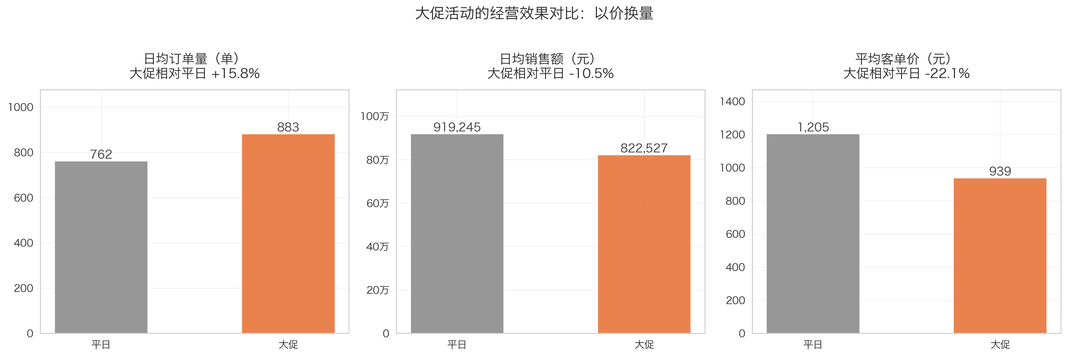
图 5-1 大促与平日的客单价、订单量对比
图 5-2 显示了用户评分与退货率的单调递减关系：评分 1 分的订单退货率为 42.1%，评分 2 分为 24.7%，评分 3 分为 17.3%，评分 4 分为 11.6%，评分 5 分仅 6.9%。这一结果在实践中可以直接落地：建立“低评分 + 高退货率品类”的联合预警规则，对评分低于 3 分的订单提前准备售后资源。
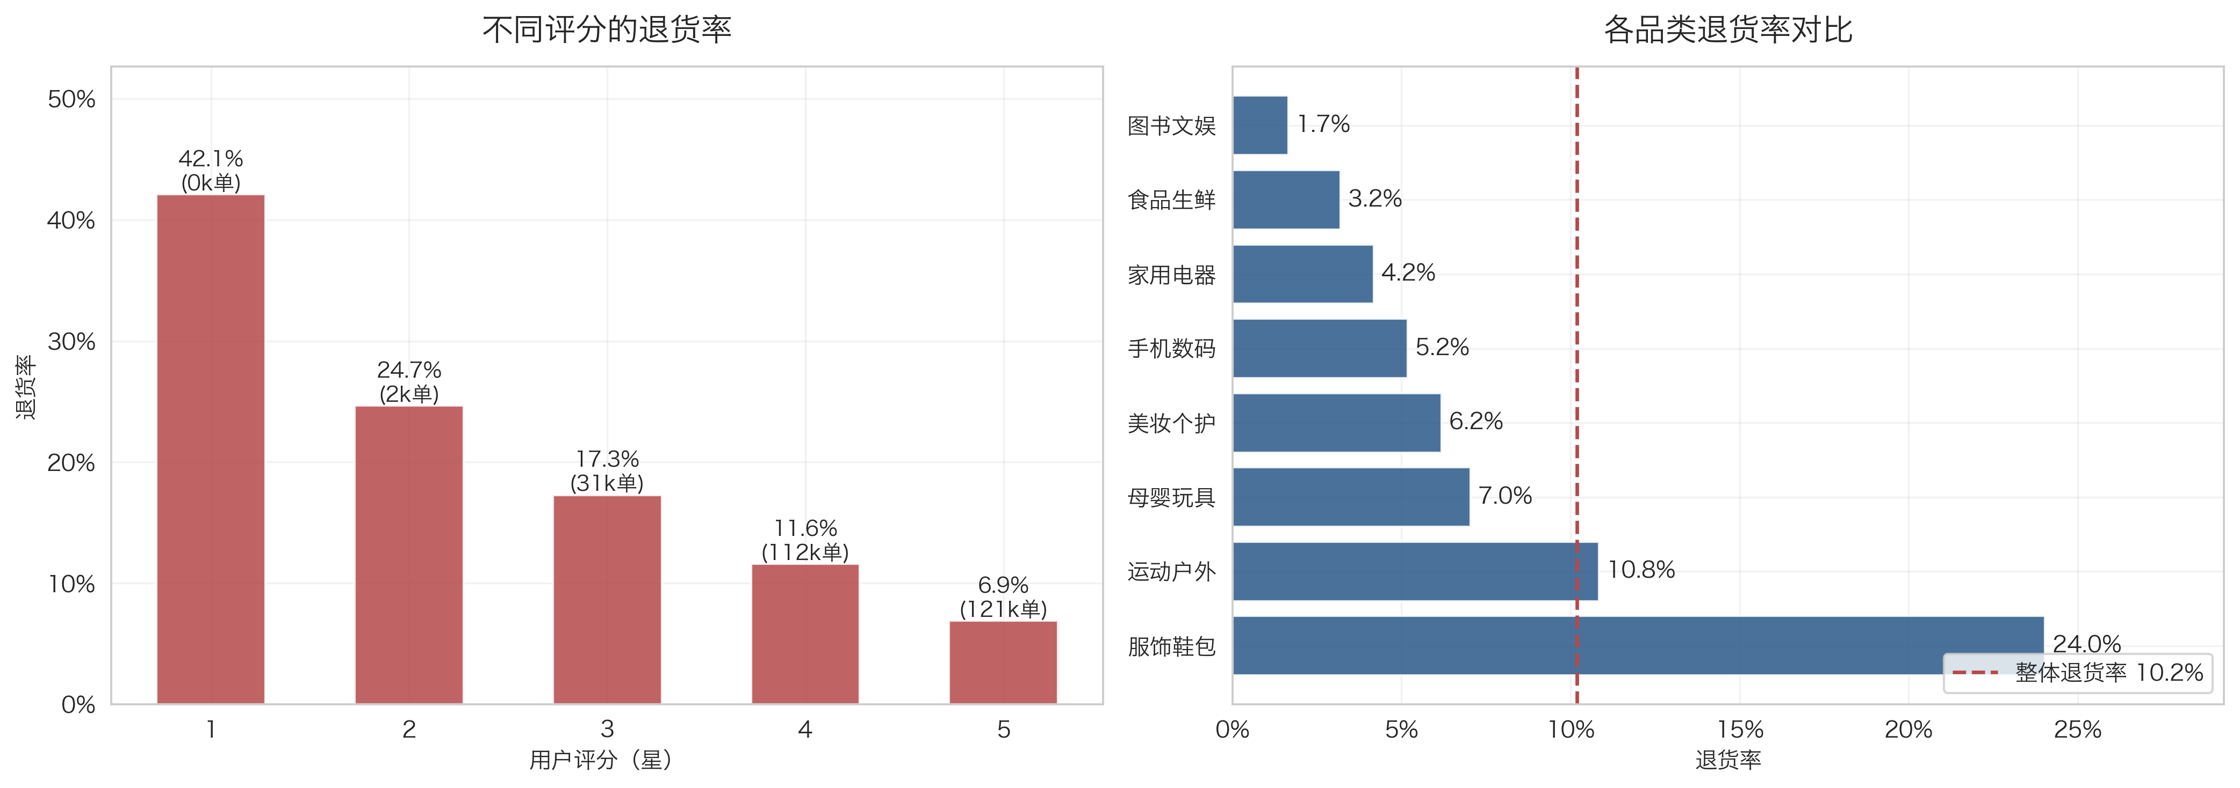
图 5-2 用户评分与退货率的关系

第 6 章 客户分群与预测建模

6.1 RFM 指标构建
RFM 模型通过三个指标刻画客户价值：R（Recency）表示最近一次购买距离观测期末的天数，越小代表越活跃；F（Frequency）表示观测期内的下单次数；M（Monetary）表示观测期内的消费总额。系统以 2025 年 12 月 31 日为观测期末，对 19,524 名客户计算三个指标，并额外计算退货率与平均客单价。在此基础上按五分位把 R、F、M 各自映射为 1~5 分，得到 RFM 总分，并按总分给出价值标签，作为聚类结果的业务解释。

6.2 聚类簇数的选择
聚类前先对 R、F、M 做标准化，消除量纲差异，再使用 KMeans 进行聚类。簇数 k 通过组内平方和（SSE）与轮廓系数共同确定：SSE 随 k 增大单调下降，其下降幅度在 k = 4 之后明显放缓；轮廓系数在 k = 2 时最高（0.414），k = 4 时为 0.307，但 k = 2 只能把客户粗略分为“高价值/低价值”两类，业务区分度不足。综合业务可解释性与指标表现，最终选择 k = 4。
簇数 k | 组内平方和 SSE | 轮廓系数 | SSE 下降幅度
2 | 29,636.53 | 0.4140 | —
3 | 21,446.52 | 0.3321 | 27.6%
4 | 17,405.69 | 0.3072 | 18.8%
5 | 14,393.53 | 0.3158 | 17.3%
6 | 12,546.06 | 0.2882 | 12.8%
7 | 11,288.20 | 0.2891 | 10.0%
8 | 10,283.71 | 0.2680 | 8.9%
表 6-1 KMeans 聚类簇数评估
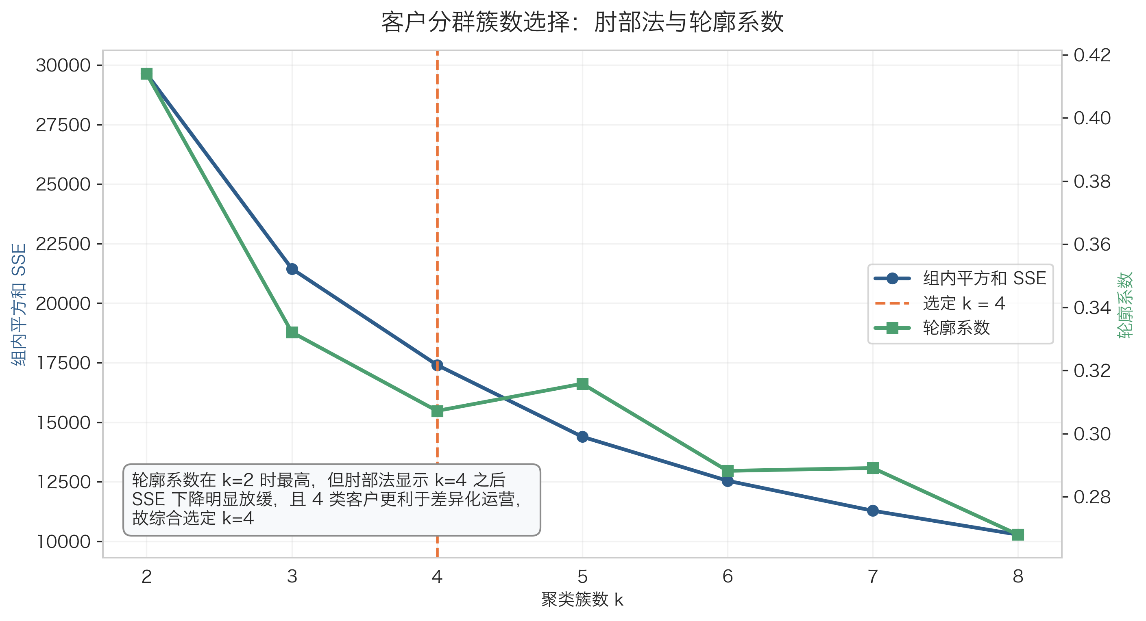
图 6-1 聚类簇数评估曲线

6.3 客户分群画像与运营策略
表 6-2 给出四个客户群的画像与命名。核心价值客户 3,736 人，占比 19.1%，平均最近购买间隔不足 3 天、平均下单 25.15 次、累计消费 29,034.64 元，是平台最稳定的收入来源；稳定活跃客户 6,112 人，占比 31.3%，消费金额与核心客户接近但最近购买间隔较长，属于可以通过唤醒活动拉回的人群；一般维持客户 6,861 人，占比 35.1%，人数最多但平均消费仅 7,586.02 元，需要通过交叉销售与满减券提升客单价；流失预警客户 2,815 人，平均最近购买间隔达 122.27 天、平均下单仅 2.59 次，是召回成本最高、成功概率最低的一群，适合用低成本触达方式处理。
客户群 | 客户数 | 占比 | 平均 R（天） | 平均 F（次） | 平均消费额（元） | 平均客单价（元）
核心价值客户 | 3,736 | 19.1% | 2.9 | 25.15 | 29,035 | 1,163
稳定活跃客户 | 6,112 | 31.3% | 23.9 | 22.04 | 26,545 | 1,274
流失预警客户 | 2,815 | 14.4% | 122.3 | 2.59 | 1,338 | 618
一般维持客户 | 6,861 | 35.1% | 45.7 | 7.77 | 7,586 | 1,150
表 6-2 KMeans 客户分群画像（k = 4）
图 6-2 展示了四个客户群在 RFM 三维空间中的分布。可以看到客户群之间存在明显的层次结构：R 小 F 高的客户集中在左上区域，R 大 F 低的客户集中在右下区域，中间区域则由一般维持客户填充，这验证了分群结果的合理性。四个客户群的退货率差异很小（10%~11%），说明退货行为与客户价值没有明显关系，进一步支持了“退货是品类属性问题”的结论。
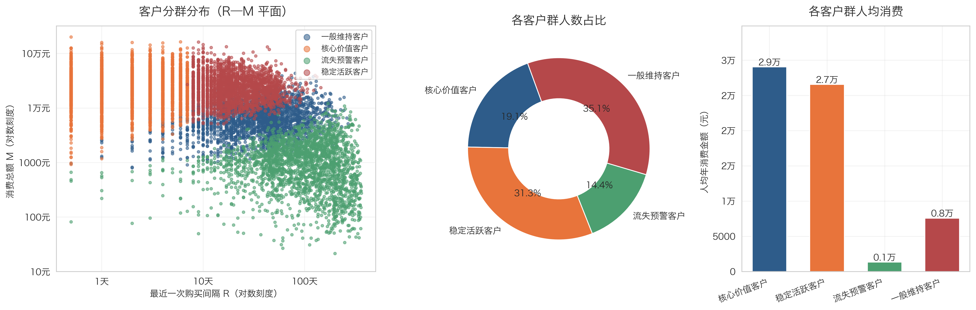
图 6-2 客户分群结果在 RFM 空间中的分布

6.4 订单金额影响因素回归
为了定量解释订单金额的构成，系统以 log(订单金额 + 1) 为因变量建立岭回归模型。之所以对金额取对数，是因为原始金额呈强右偏分布，取对数后更接近正态，有利于最小二乘估计；之所以使用岭回归而不是普通最小二乘，是因为特征中包含商品品类的独热编码，维度较高且存在一定共线性，岭回归的 L2 正则项可以提高系数估计的稳定性。
模型的测试集 R² 为 0.797，说明所选特征可以解释订单金额差异的近八成；训练集与测试集 R² 几乎一致（0.798 对 0.797），说明不存在明显过拟合。从标准化系数看，手机数码（1.131）、家用电器（0.912）、服饰鞋包（0.712）三个品类的正向影响最强，购买数量（0.468）次之，折扣率（-0.140）呈负向影响，即折扣力度越大、实付金额越低。
模型 | 目标变量 | 训练集 R² | 测试集 R² | 训练样本 | 测试样本 | 特征数
岭回归（alpha=1.0） | log(订单金额+1) | 0.7977 | 0.7965 | 202,517 | 86,793 | 30
表 6-3 订单金额回归模型评价
特征 | 标准化系数 | 方向
category_手机数码 | 1.1312 | 提高订单金额
category_家用电器 | 0.9119 | 提高订单金额
category_服饰鞋包 | 0.7123 | 提高订单金额
category_运动户外 | 0.4937 | 提高订单金额
quantity | 0.4675 | 提高订单金额
category_美妆个护 | 0.4552 | 提高订单金额
category_母婴玩具 | 0.3743 | 提高订单金额
category_食品生鲜 | 0.1674 | 提高订单金额
表 6-4 订单金额回归模型影响最强的 8 个特征
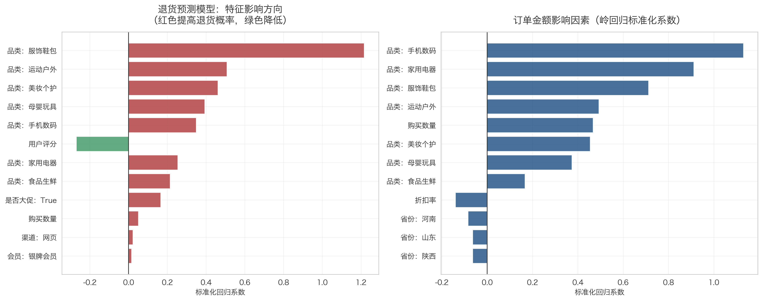
图 6-3 订单金额模型的特征重要性

6.5 退货风险预警模型
退货预测是一个典型的类别不平衡二分类问题：整体退货率约 10.19%，若不做处理，模型会倾向于把几乎所有样本预测为“不退货”，从而得到很高的准确率但毫无实用价值。因此模型使用类别加权逻辑回归（class_weight='balanced'）来提升少数类的权重。特征包括商品品类、渠道、地区、会员等级、单价、数量、折扣、评分、是否大促等 19 维。
模型 | 训练样本 | 测试样本 | 特征数 | 准确率 | 精确率 | 召回率 | F1 | AUC
逻辑回归（类别加权） | 202,517 | 86,793 | 19 | 0.7184 | 0.2191 | 0.6879 | 0.3323 | 0.7592
表 6-5 退货预测模型评价
模型在测试集上的 AUC 为 0.759，召回率 68.79%，准确率 71.84%，精确率 21.91%。这一组指标符合“预警”场景的需要：宁可多报一些高风险订单，也要尽量覆盖真实的退货订单。在实际应用中，该模型输出的风险名单可以用于提前准备退换货物流资源、在售后环节优先响应，而不是直接干预用户的购买决策。
特征 | 标准化系数 | 影响方向
category_服饰鞋包 | 1.2169 | 提高退货概率
category_运动户外 | 0.5082 | 提高退货概率
category_美妆个护 | 0.4614 | 提高退货概率
category_母婴玩具 | 0.3935 | 提高退货概率
category_手机数码 | 0.3493 | 提高退货概率
rating_filled | -0.2700 | 降低退货概率
表 6-6 退货预测模型影响最强的 6 个特征
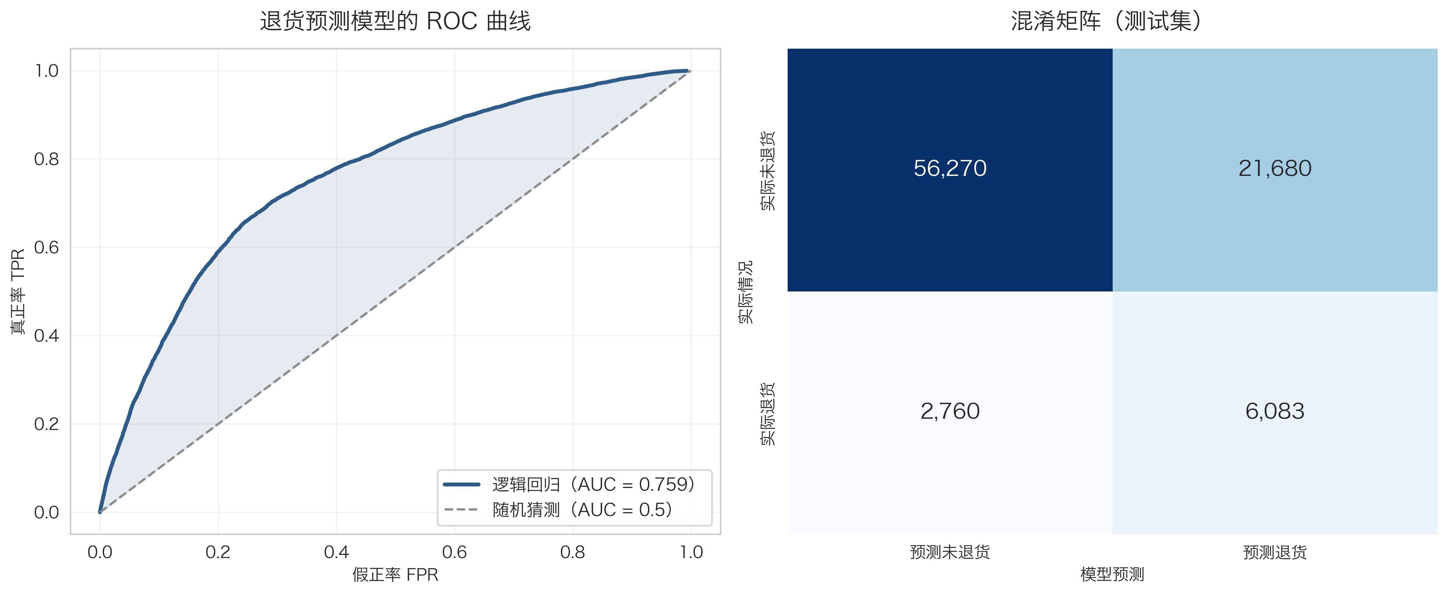
图 6-4 退货预测模型的 ROC 曲线与混淆矩阵

第 7 章 可视化体系与交互式看板

7.1 图表体系设计
系统的图表不是随意堆砌，而是按分析维度组织的。时间维度使用折线图与热力图，结构维度使用帕累托图、环形图与堆叠面积图，分布维度使用直方图与箱线图，关系维度使用相关性矩阵与散点回归图，模型维度使用 ROC 曲线、特征重要性图与聚类结果图。表 7-1 列出全部图表清单，每张图都对应报告中的一个具体结论。
报告图号 | 图表内容 | 对应分析维度
图 4-1 / 4-2 | 全年销售额趋势、下单时段热力图 | 时间规律
图 4-3 | 品类销售额帕累托图 | 品类集中度
图 4-4 | 渠道结构环形图与渠道演变 | 渠道结构
图 4-5 / 4-6 | 地区销售额对比、分地区月度趋势 | 地区差异
图 4-7 / 4-8 | 订单金额分布、各品类金额箱线图 | 金额分布
图 4-9 / 4-10 | 相关性热力图、单价与金额散点回归 | 变量关联
图 5-1 / 5-2 | 大促效应对比、评分与退货率 | 检验结论
图 6-1 ~ 6-4 | 聚类簇数评估、客户分群、特征重要性、退货模型效果 | 建模结果
图 7-1 | 综合经营看板（多面板组合） | 总体概览
表 7-1 图表体系与分析维度的对应关系
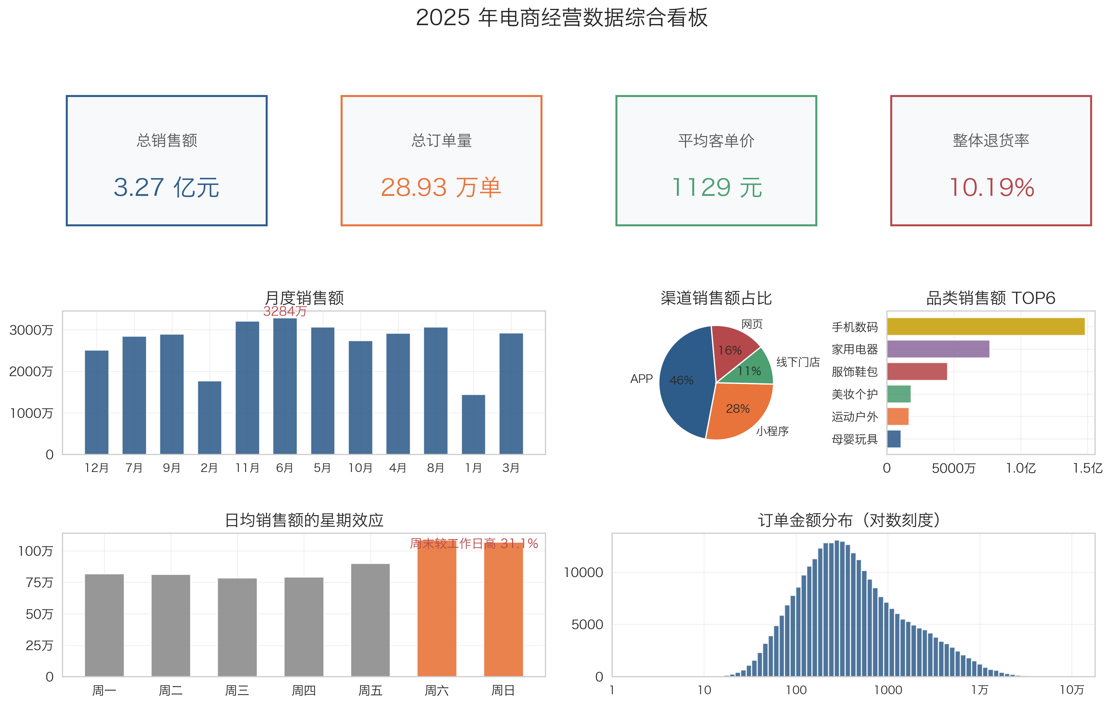
图 7-1 综合经营看板

7.2 交互式看板的架构与交互设计
看板采用四段式布局。左侧是筛选区，包含日期范围下拉框与地区、渠道、品类、会员等级四个多选列表；顶部是五张指标卡，显示订单量、销售额、客单价、退货率与消费客户数，随筛选条件实时刷新；中部是图表区，通过下拉框在 16 种图表之间切换，绘图工具栏支持缩放、平移与保存；底部是明细数据区，采用分页方式展示筛选结果。
交互逻辑上，系统把“全量数据”与“筛选结果”分开保存：self.df 保存读入后的全部数据，self.view 保存当前筛选结果，所有图表、指标卡与明细表都基于 self.view 计算，因此多次筛选不会累积误差，重置筛选只需把 self.view 指回 self.df。数据加载在后台线程完成，通过队列把结果传回主线程，避免 Tkinter 控件被跨线程访问导致的异常。

7.3 关键功能实现要点
第一，图表切换采用“函数注册表”的方式实现：所有图表函数统一接受（数据, 坐标轴对象）两个参数，注册到 CHARTS 字典中，下拉框的取值即为字典的键。新增图表只需编写函数并注册，不需要改动界面代码，这为后续扩展留出了空间。
第二，图表渲染采用“清空—重绘”策略：每次切换或筛选都先清空 Figure，再重新添加坐标轴并调用图表函数。这种策略在 29 万条数据规模下响应时间仍在 1 秒以内，同时保证了不同图表之间的状态互不干扰。
第三，导出功能直接调用 Figure 对象的 savefig 方法，以 300dpi 保存当前图表；筛选结果导出则将 self.view 落盘为 CSV，并剥离内部使用的辅助列，保证导出文件的字段与原始业务字段一致。

7.4 运行与操作说明
在项目根目录执行 python src/dashboard.py 即可启动看板。启动后系统自动加载清洗后的数据，状态栏显示数据量；选择筛选条件后点击“应用筛选”刷新结果，点击“重置筛选”恢复全量数据；在图表区下拉框中选择图表类型即可实时重绘。由于首次加载需要读取 47MB 的 CSV 文件，界面会先显示加载提示，通常在 3 秒内完成。

第 8 章 结论与展望

8.1 主要结论
本文完成了一套从数据生成到交互式看板的完整电商数据分析系统，在数据、方法、结论与工程四个层面都取得了可复现、可验证的成果。主要结论可以归纳为以下几点。
第一，销售结构高度集中。手机数码与家用电器两个品类贡献 69.0% 的销售额，前三个品类累计占比 82.9%。这一结构决定了库存、履约与售后资源应当优先向头部品类倾斜。
第二，大促的作用机制是“以价换量”。大促期间客单价 931.97 元，显著低于平日的 1206.55 元（p < 0.001），但订单量大幅提升；同时大促期间退货率从 9.3% 上升到 12.4%。促销评估不应只看销售额绝对值，还要同时考虑毛利率与退货成本。
第三，退货主要由商品属性决定，而不是由下单渠道决定。品类与退货的关联强度达到中等水平（Cramér's V = 0.280），服饰鞋包退货率高达 24.0%；而渠道与退货的关联不显著（p = 0.055）。退货治理的着力点应当是商品端的尺码信息、详情页描述与质量管控。
第四，用户评分是退货的有效先行指标。评分与退货率呈单调递减关系，评分 1 分订单退货率 42.1%，评分 5 分仅 6.9%，退货与未退货订单的评分差异显著（Mann-Whitney U 检验，p < 0.001）。
第五，客户分层清晰且可操作。KMeans 把客户划分为核心价值、稳定活跃、一般维持与流失预警四群，四群在 R、F、M 三个维度上形成明显的层次结构，可以分别对应专属维护、交叉销售、满减刺激与低成本召回四类运营动作。
第六，订单金额可解释性良好。岭回归在测试集上的 R² 达到 0.797，单价与订单金额的 Spearman 相关系数为 0.913，说明订单金额主要由商品品类与单价结构决定。
第七，退货风险可以被提前识别。类别加权逻辑回归的 AUC 为 0.759、召回率 68.79%，可以作为售后资源预置的辅助工具。

8.2 不足与改进方向
第一，数据来源于仿真而非真实业务系统。虽然仿真模型参考了真实的促销节奏、消费结构与人机交互规律，但仍无法完全复现真实数据的噪声形态与长尾异常。后续可在获得授权的前提下接入脱敏的真实订单数据，用同一套流程做对比验证。
第二，模型层面仍有提升空间。订单金额回归使用的是线性模型，对品类与地区之间的交互效应刻画不足，后续可尝试梯度提升树并做特征交互；退货预测目前是静态模型，可以考虑引入客户历史行为序列特征，并使用按时间切分的验证集以更贴近线上场景。
第三，客户分群使用的是传统 KMeans，需要预先指定簇数且对初始中心敏感。后续可以尝试 DBSCAN、高斯混合模型或基于深度嵌入的聚类方法，并引入时间维度构建客户状态的动态迁移分析。
第四，看板目前是桌面端单机应用，数据量进一步增大时需要改用数据库或列式存储；交互形式上也可以扩展为 Web 端看板，以便多人协作与移动端访问。
第五，分析结论目前以描述与推断为主，尚未进行因果推断。例如大促对平时销售的“透支效应”需要借助双重差分或合成控制方法才能给出更严格的判断，这是后续值得深入的方向。

参考文献
[1] 张良均, 杨坦, 肖刚. Python 数据分析与挖掘实战（第 2 版）[M]. 北京: 机械工业出版社, 2020.
[2] Wes McKinney. 利用 Python 进行数据分析（第 3 版）[M]. 陈松, 译. 北京: 机械工业出版社, 2023.
[3] 李航. 统计学习方法（第 2 版）[M]. 北京: 清华大学出版社, 2019.
[4] 周志华. 机器学习[M]. 北京: 清华大学出版社, 2016.
[5] 贾俊平, 何晓群, 金勇进. 统计学（第 8 版）[M]. 北京: 中国人民大学出版社, 2021.
[6] 王汉生. 数据资产论[M]. 北京: 中国人民大学出版社, 2019.
[7] 陈封能, 斯坦巴赫, 库玛尔. 数据挖掘导论（第 2 版）[M]. 北京: 人民邮电出版社, 2019.
[8] Hughes A M. Strategic Database Marketing[M]. 4th ed. New York: McGraw-Hill, 2012.
[9] scikit-learn developers. scikit-learn User Guide[EB/OL]. https://scikit-learn.org/stable/, 2025.
[10] pandas development team. pandas Documentation[EB/OL]. https://pandas.pydata.org/docs/, 2025.
[11] SciPy developers. SciPy Reference Guide[EB/OL]. https://docs.scipy.org/doc/scipy/, 2025.
[12] Matplotlib development team. Matplotlib Documentation[EB/OL]. https://matplotlib.org/stable/, 2025.
[13] Python Software Foundation. tkinter — Python interface to Tcl/Tk[EB/OL]. https://docs.python.org/3/library/tkinter.html, 2025.

附录 A 一键复现步骤
本项目全部结果均可通过以下命令重新生成，无需任何外部数据文件。
1. 安装依赖：pip install numpy pandas scipy scikit-learn matplotlib seaborn openpyxl
2. 复现全流程：cd 项目一_电商销售数据分析与可视化 && python run_all.py
3. 启动交互式看板：python src/dashboard.py
4. 只复用已有数据重新出图：python run_all.py --from clean
run_all.py 支持分段执行与跳过阶段，例如“--skip generate”表示跳过数据生成、直接使用已有的原始数据；“--from analyze”表示从统计分析阶段开始执行。所有阶段都会打印耗时统计，便于定位性能瓶颈。

附录 B 交付物清单
产物 | 路径 | 规模
原始订单数据 | data/raw/orders_raw.csv | 291,045 行
清洗后订单数据 | data/processed/orders_clean.csv | 289,310 行
客户 RFM 明细 | data/processed/customer_rfm.csv | 19,524 行
客户分群结果 | data/processed/customer_segments.csv | 19,524 行
日粒度经营指标 | data/processed/daily_stats.csv | 365 行
数据质量报告 | results/tables/data_quality_report.csv | 13 条问题记录
清洗日志 | results/tables/cleaning_log.json | 全过程处理量
结果表格 | results/tables/*.csv | 23 个
图表 | results/figures/*.png（含矢量 PDF） | 18 张
交互式看板 | src/dashboard.py | 16 种图表 + 多维筛选
一键复现脚本 | run_all.py | 6 个阶段
表 B-1 项目交付物清单

附录 C 报告排版说明
本报告由 report/build_report.py 依据项目实际运行结果自动生成，正文中的全部数值均来自 results/tables 中的计算结果文件，图表直接引用 results/figures 下的 300dpi 图片，因此报告内容与代码运行结果始终保持一致。
排版采用 A4 纸张、正文宋体小四（12pt）、1.45 倍行距、首行缩进两个字符，标题使用黑体，表格采用深蓝表头与灰边框。若学校提供统一的 Word 模板或字数要求，只需调整 docx_helpers.py 中的页面、字体与样式参数并重新运行脚本，正文内容与结论不受影响。

